# Title: Заблокирован лицензионный ключ Навитела, что делать

# H1: Что делать, если заблокирован лицензионный ключ Навитела

Навител – это основной инструмент для навигации большинства автолюбителей нашей страны. Никто не застрахован от нарушений его работы. Дело в том, что сбой может дать как программная часть, так и аппаратная. В любом случае, возникнут проблемы с лицензионным ключом. Дело в том, что скорее всего придётся переустанавливать программу и вводить его заново. Или же лицензия может внезапно слететь – это у тех, кто пользуется репаками и всякого рода кряками. Платить или нет производителю – личное дело каждого. Но для пользования требуется рабочий навигатор со всеми функциями.

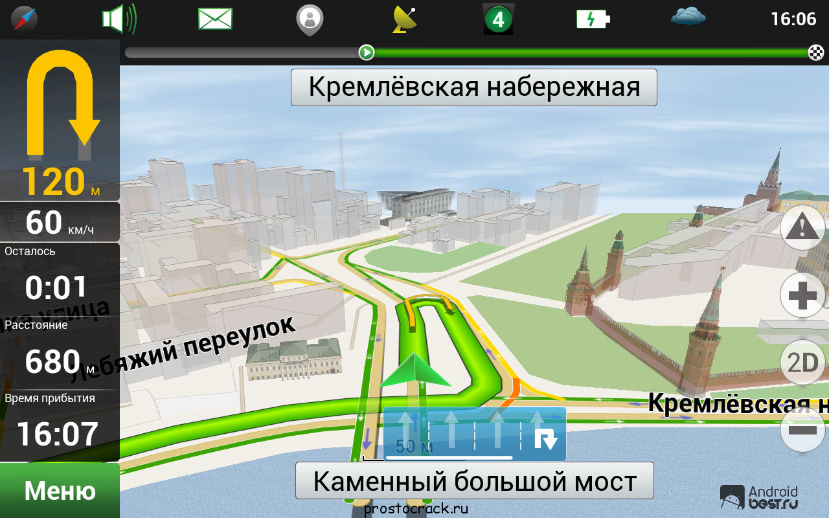

## Инструкция для белых устройств

Что делать, когда Навител заблокировал лицензионный ключ? Прежде всего не паниковать. Особенно при наличии навигатора, в котором с магазина не менялись настройки. Политика компании Навител – предоставление пользователям лицензионной версии с бесплатными обновлениями. Чтобы восстановить заблокированный ключ Навител нужно проделать следующие действия:

1. Требуется узнать UUID устройства. Данный номер можно узнать в самом устройстве, выбрав раздел меню «О системе».
2. Затем требуется узнать ключ Навител. Лицензия привязана к UUID-устройства и нигде больше не повторяется. Чтобы восстановить действие заблокированного лицензионного ключа потребуется писать в службу технической поддержки. Её адрес – [support@navitel.su](mailto:support@navitel.su).
3. После того как новую лицензию прислала техническая поддержка требуется произвести подключение устройства к ПК

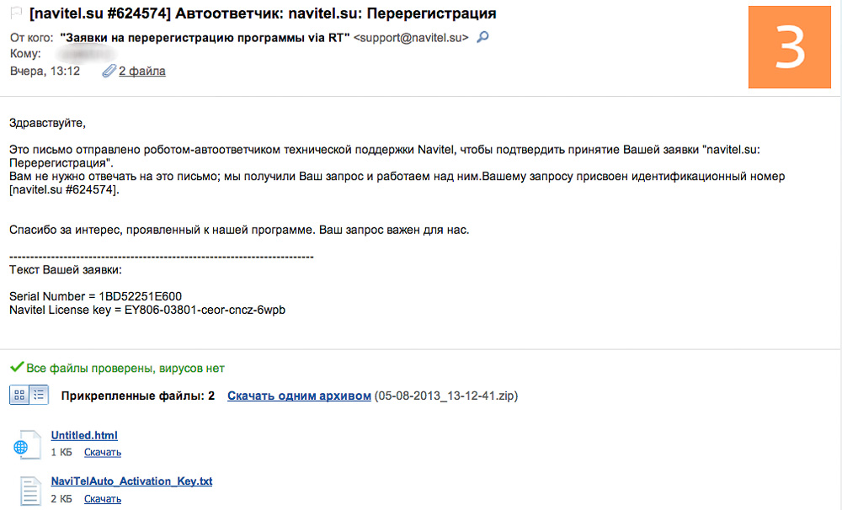

*Обратите внимание*! Необходимо перед подключением выбрать соответствующую опцию в меню навигатора.

1. Далее в корневой папке устройства требуется создать текстовый файл, который будет называться RegistrationKeys. В него вносят 2 параметра:
   * Serial Number – с данными UUID-устройства;
   * Navitel License key – лицензионный номер.
2. Изменения требуется сохранить и закрыть файл.
3. Activation Key и Unlock Key – это следующие параметры, которые необходимо узнать. Для этого понадобится сайт activate.navitel.su. На этом ресурсе необходимо указать лицензию, которую прислала служба технической поддержки и серийный номер устройства. Необязательно указывать личные идентификационные сведения и почту.
4. Новые номера активации и устройства будут получены на этом сайте автоматически. Их-то и нужно сохранить в файл. Он помещается в корневую папку памяти устройства с названием NaviTelAuto_Activation_Key. Он же должен находится в папке каталога памяти устройства «Navitel»
5. Далее устройство отключается от ПК и перезапускается. Всё должно работать в штатном режиме. Если есть какие-то проблемы, то действия необходимо повторить ещё раз, пытаясь сделать всё правильно и без ошибок.

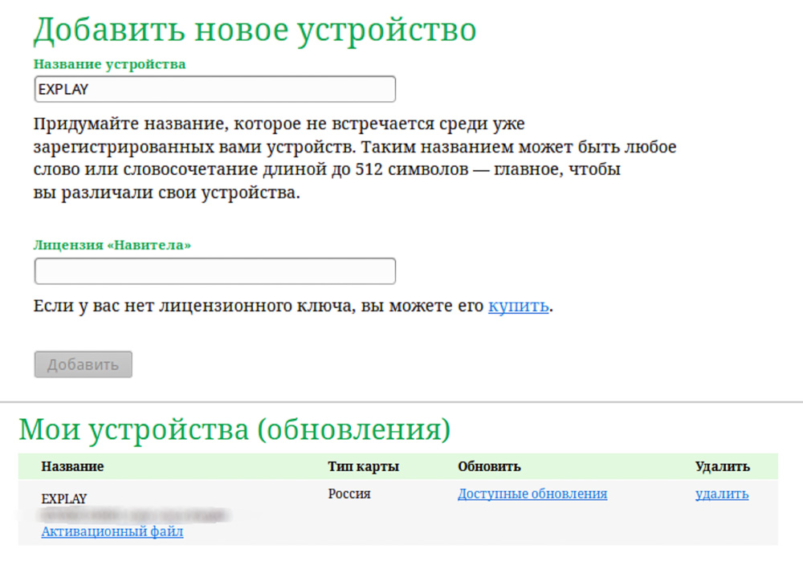

## Нелицензионная версия

Далеко не все пользуются лицензионным ПО. В первую очередь это касается владельцев телефонов и планетов, которые владельцы приспособили под штатный навигатор. Если заблокирован лицензионный ключ Навител в этом случае, то скорее всего был обнаружен взлом системы. Или же её работоспособность просто нарушена. В любам случае нужно что-то делать, чтобы система вновь стала работоспособной.

Самый действенный метод, который стоит порекомендовать автолюбителям – это установка предыдущей версии Навител. В этом случае не придётся постоянно искать генераторы ключей, которые впоследствии могут быть заблокированы Навител. Ведь производитель пытается бороться с пиратами. А владельцы нелицензионного ПО постоянно в напряжении при каждому подключению к интернету – не слетит ли лицензия.

В качестве работающего ПО необходимо найти версию Навител не старше 5.0.3. Таких вариантов полно в сети. Нужно скачать и установить её либо на стороннее устройства, либо на сам навигатор. Такая возможность тоже есть.

*Обратите внимание!* Самой стабильно системой считается версия 3.5. Не самая свежая, но зато в ней нет лишних дополнительных сервисов и всё исправно работает. Перед установкой удалите все старые карты из памяти!

Главное отличие старой версии программы – она работает со старыми форматами карт – nm2. А она уже давно все взломаны и Навител не борется с данным пиратским ПО. Любители самостоятельно их обновляют.

Итог – под рукой всегда работоспособные карты, обновления которых можно найти в сети и установить на устройство. Минус – обновление не такое удобное. Придётся заливать карту в память устройства отдельно, но это займёт лишних 5 минут. Но нужен будет ПК.

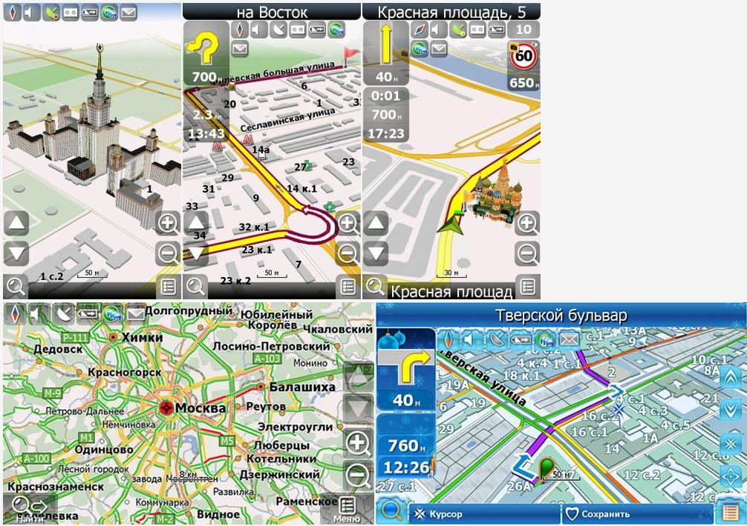

Источники:

<http://auctionscan.ru/article/kak_po_serijjnomu_nomeru_ustrojjstva_mozhno_uznat_kljuch_ot_navitel.php>

<http://forum.navitel.ru/index.php?showtopic=14318>

<http://4pda.ru/2012/05/05/60691/>